|  |
| --- |
| Грантодавець: Міністерство економіки України.  Тематика: створення та розширення власної справи.  Бюджет: до 8 000 000 грн.  Грантові кошти можна використати на придбання, доставку, монтаж та запуск виробничого обладнання, включно з програмним забезпеченням.  Географія: вся Україна.  Заявник: фізичні особи, юридичні особи, ФОП.  Дедлайн: на постійній основі **до** **31.10.2025.**  Більше інформації: посилання.  <https://diia.gov.ua/services/grant-na-pererobne-pidpriyemstvo> |

**Гранти для виробників переробної промисловості**



|  |
| --- |
| Грантодавець: Міністерство економіки України.  Тематика: програма компенсації за облаштування робочих місць для людей з інвалідністю.  Бюджет: до 120 000 грн.  Географія: вся Україна.  Заявники: люди з інвалідністю, які є самозайнятими особами, або ФОПами, ветерани з інвалідністю, які хочуть розпочати свій бізнес.  Дедлайн: безстроково.  Більше інформації: посилання. <https://surl.li/saidii> |

**Програма компенсацій з облаштування робочих місць для осіб з інвалідністю **

**Є-робота: Грант до 75 тис. грн на старт бізнесу**

|  |
| --- |
| Грантодавець: Міністерство економіки України.  Тематика: відкриття власної справи. Бюджет: до 75 000 грн.  Кошти можна витратити на придбання обладнання, закупівлю сировини, сплату оренди, послуги маркетингу та реклами, комерційної концесії, лізингу. Географія: вся Україна.  Заявники: фізичні особи.  Дедлайн: на постійній основі **до 31.12.2025.**  Більше інформації: посилання <https://diia.gov.ua/services/grant-na-vlasnu-spravu> |



**Є-робота: Грант на власну справу до 250 тис. грн**

|  |
| --- |
| Грантодавець: Міністерство економіки України.  Тематика: створення та розширення власної справи.  Бюджет: до 250 000 грн.  Кошти можна витратити на придбання обладнання, закупівлю сировини, сплату оренди, послуги маркетингу та реклами, комерційної концесії, лізингу.  Географія: вся Україна.  Заявники: фізичні особи, юридичні особи, ФОП.  Дедлайн: на постійній основі **до 31.12.2025.**  Більше інформації: посилання <https://diia.gov.ua/services/grant-na-vlasnu-spravu> |

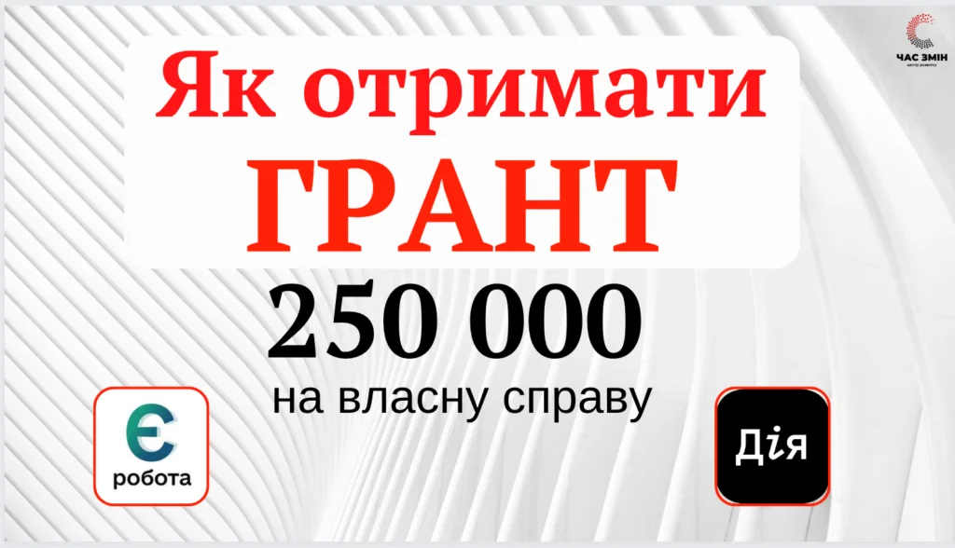

**Є-робота: Грант на власну справу для молоді**

|  |
| --- |
| Грантодавець: Міністерство економіки України.  Тематика: відкриття бізнесу.  Бюджет: до 150 000 грн.  Кошти можна витратити на придбання обладнання, закупівлю сировини, сплату оренди, послуги маркетингу та реклами, комерційної концесії, лізингу.  Географія: вся Україна.  Заявники: молодь віком 18-25 рр.  Дедлайн: на постійній основі **до 31.12.2025**. Більше інформації: посилання <https://surl.li/kdqsit> |



**Грант для масштабування бізнесу**

|  |
| --- |
| Грантодавець: UMAEF - Ukraine-Moldova American Enterprise Fund. Тематика: допомога українським бізнесам, які ведуть успішну діяльність навіть у спричинених війною несприятливих умовах, а також підтримка їхнього зростання в період повоєнної відбудови.  Бюджет: до 3 000 000 доларів США. Географія: вся Україна.  Заявники: малий та середній бізнес. Дедлайн: **безстроково.**  Більше інформації: посилання <https://surl.li/ibzool> |



**Онлайн-програма «Дружина ветерана»**

|  |
| --- |
| Грантодавець: ГО «Київська школа державного управління імені Сергія Нижного».  Тематика: зміцнення стійкості сімей ветеранів, формування життєзарадності, економічному та соціальному благополуччю.  Формат: онлайн.  Географія: вся Україна.  Заявники: партнерки/дружини ветеранів, дружини безвісти зниклих/ військовополонених, дружини полеглих Героїв.  Більше інформації: посилання <https://surl.lu/lvnmym> |



**Є-робота: «Власна Справа»: гранти для ветеранів та членів їхніх сімей**

|  |
| --- |
| Грантодавець: Міністерство економіки України.  Тематика: створення та розширення власної справи.  Бюджет: до 1 млн грн.  Кошти можна витратити на придбання обладнання, закупівлю сировини, сплату оренди, послуги маркетингу та реклами, комерційної концесії, лізингу.  Географія: вся Україна.  Заявники: учасник бойових дій чи особа з інвалідністю внаслідок війни (УБД/ОІВВ), другий з подружжя УБД/ ОІВВ.  Дедлайн: на постійній основі **до 31.12.2025.**  Більше інформації: посилання <https://vlasnaspravagrant.com.ua/veterans/> |



**Мікрогрант для ветеранського бізнесу**

|  |
| --- |
| Грантодавець: Український ветеранський фонд.  Тематика: цільова грошова допомога для підтримки мікробізнесів.  Бюджет: 20 000 грн.  Географія: вся Україна.  Заявники: ветерани, ветеранки, дружина, чоловік, батько, матір, дитина (у тому числі усиновлена) учасника чи учасниці бойових дій, а також загиблих захисників.  Дедлайн: **до завершення воєнного стану.**  Більше інформації: посилання <https://veteranfund.com.ua/projects/20000-2/> |



**Відділ економічного розвитку, інвестицій, стратегічного планування Погребищенської міської ради.**